Не секрет, что родители всегда стремятся оказать помощь своему ребенку в любой ситуации, а в приготовлении уроков - тем более. Однако одни делают уроки вместе с ребенком, помогая краткими и четкими объяснениями, а другие готовы сами все написать за свое чадо. И в том, и в другом случае появляется маса вопросов и серьезных проблем, в результате чего ребенок может и вовсе скатиться на одни "тройки". Родители, конечно, начинают ругать ребенка, наказывать его за такое пренебрежительное отношение к учебе. Их можно понять: забота и волнение о ребенке - это нормальные родительские чувства, однако некоторые перегибают палку и усугубляют ситуацию.

Ребенок весь учебный день находится в напряжении, стремится получить одобрение со стороны учителей и своих одноклассников, поэтому, приходя домой, он ждет спокойную обстановку. Если же его ожидания не оправдываются, и дома родители можно сказать "стоят над душой" в процессе подготовки домашнего задания, то ребенок попросту срывается. Ведь взрослые люди после тяжелого рабочего дня идут домой с целью морально и физически отдохнуть, так почему бы и ребенку не обеспечить подобный отдых и не дать ему расслабиться? Ведь для него учеба в школе - это тоже работа.

**Соблюдение режима дня**

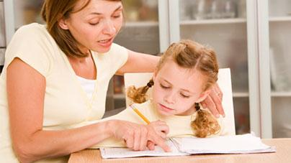Распорядок дня всегда очень дисциплинирует, поэтому постарайтесь сразу решить, когда ребенок будет делать уроки - после прихода из школы или сначала он должен отдохнуть, а только потом приниматься за выполнение домашнего задания. Как только Вы определили, в какое время будут делаться уроки, следите за тем, чтобы этот режим выполнялся ежедневно и было как можно меньше отклонений от времени. Пройдет несколько месяцев, и ребенок сам привыкнет к тому, что в тот или иной перод дня ему нужно сесть за домашнее задание.

Обязательно помните, что процесс приготовления уроков нельзя ничем прерывать, а в конце нужно обязательно все проверить. Многие ребята очень боятся принести учителю домашнее задание с ошибками, поэтому им важно, чтобы родители проверили все, что они сделали. В этом случае у ребенка появляется чувство уверенности и безопасности. Если Вы заметили, что ребенок что-то не понимает (например, не может усвоить правило и применить его на практике), то обязательно сообщите об этом учителю, иначе потом на это непонимание будет с каждым уроком наслаиваться новый материал и результаты учебы вряд ли Вас порадуют.

**С чего начинать и чем заканчивать**

Достаточно важным моментом является выбор того, с чего же начать выполнение уроков: с легких и сложных, устных или письменных. Лучше всего начинать делать домашнее задание с легких письменных заданий и постепенно переходить к сложным. В этом случае у ребенка сложится чувство удовлетворенности.

**Постоянное присутствие родителей при выполнении заданий**

Это абсолютно необязательно. Некоторые родители могут возразить и сказать, что их дети просто не будут ничего делать самостоятельно, без них. На самом же деле, это не так - ребенок, который привык, что родители постоянно рядом с ним, смотрят и контролируют каждое его действие, сознательно может решить ничего не делать сам. Таким ребятам очень тяжело дается работа в классе, и зачастую они приносят домой недоделанные классные задания. Ребенок должен находиться за письменным столом один, зная, что это его рабочее место. Мама или папа в это время могут сидеть в этой же комнате, но как можно дальше от стола, и заниматься своими делами. Можно контролировать ребенка в самом начале приготовления уроков (решить, с чего начать, что нужно сделать и в конце - проверка домашнего задания).

**Акцент на хорошем**

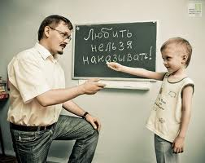Многие родители в процессе проверки уроков своих детей делают грубую ошибку, сразу обращая внимание и озвучивая его ошибки. Попробуйте поступить несколько иначе: сделайте акцент сначала на тех заданиях, которые ребенок выполнил хорошо, оцените его старания и только потом, укажите на ошибки. Здесь тоже нужно быть максимально аккуратными: не нужно ругать ребенка за его невнимательность, торопливость или незнание, будьте тактичнее и мудрее. К примеру, если Вы нашли ошибку в каком-то конкретном слове, то скажите своему чаду: "Прочитай еще раз это слово. Правильно ли оно написано?".

Некоторые дети любят, чтобы их уроки проверяли сразу же по мере выполнения. Это вполне нормально, ведь если Вы одобрите какое-либо сделанное задание, то это даст стимул ребенку выполнять правильно оставшиеся задания. В том случае, если была найдена ошибка, то он уже будет внимательнее в дальнейшем. В целом, здесь все очень индивидуально и напрямую зависит от особенностей Вашего ребенка.

**Весь вечер за уроками**

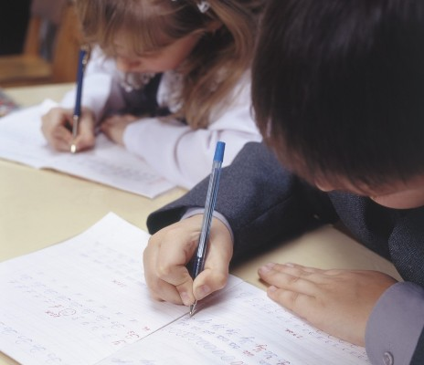Не разрешайте маленькому ученику сидеть весь вечер за выполнением домашнего задания. Это, конечно, не касается тех случаев, когда задания действительно очень объемные и требуют много времени на подготовку, и в течение этого времени ребенок активно работает. Но бывают такие ситуации, когда по истечению нескольких часов школьник не продвинулся в выполнении уроков. Родители должны обратить на это внимание и постараться как можно быстрее найти причину. А причины между тем могут быть разные: возможно, ребенок действительно не понимает школьный материал, изученный в классе; ребенок знает, что если долго просидит с невыполненными уроками, их в конце концов сделают за него родители; объем задания слишком большой и школьник просто не может с ним справиться. Отыскав истинную причину, нужно обязательно ее проанализировать и искоренить.

**Помощь в подготовке устных заданий**

Зачастую школьники теряются в большом объеме учебного текста и не знают, на что обращать внимание. Сейчас практически во всех учебниках после каждого параграфа даются вопросы для самопроверки, которые помогают запомнить и усвоить весь прочитанный материал. В этих вопросах акцентируется внимание именно на том, что важно для школьника. Родители могут помочь лучше запомнить текст: дать карандаш и попросить ребенка подчеркивать самое главное. Поначалу можно делать это вместе с ним.

**Особенности невербальных сигналов**

Бывает так, что родители в процессе выполнения домашнего задания вместе со своими детьми срываются и начинают ругаться и повышать голос. Однако это лишь вербальные знаки, наряду с которыми существуют и невербальные. Порой они отражают не меньше негативных эмоций. Различные гримасы, игра мимики, позы, вздохи - все это дети очень чутко вопринимают как реакцию на свои неправильные ответы.

**И напоследок золотое правило для всех родителей: никогда не повышайте голос на своего ребенка, если он чего-то не понимает или не может усвоить. Это в первую очередь формирует в нем комплекс неполноценности, он будет постоянно думать, что не оправдывает Ваши ожидания. Иногда к громкому голосу родители добавляют весьма неприятные определения: дурак, тупица, идиот и т.д. Запомните, чем чаще Вы так называете ребенка, тем больше вероятность того, что он будет этому соответствовать.**

При полном или частичном цитировании этой статьи ссылка на сайт [www.ikirov.ru](http://www.ikirov.ru/) обязательна!



**Лариса Глушкова**